
ГОСУДАРСТВЕННЫЙ СТАНДАРТ СОЮЗА ССР
ФЛАНЦЕВЫЕ СОЕДИНЕНИЯ УСТЬЕВОГО ОБОРУДОВАНИЯ
ТИПЫ, ОСНОВНЫЕ ПАРАМЕТРЫ И РАЗМЕРЫ
ГОСТ 28919-91

ГОСУДАРСТВЕННЫЙ КОМИТЕТ СССР ПО УПРАВЛЕНИЮ
КАЧЕСТВОМ ПРОДУКЦИИ И СТАНДАРТАМ
Москва 1991

Срок действия с 01.07.92
до 01.07. 1997
Настоящий стандарт распространяется на фланцевые соединения со стальными кольцевыми прокладками восьмиугольного сечения, предназначенные для соединения составных частей устьевого нефтепромыслового оборудования на рабочее давление от 14 до 140 МПа и условным проходом от 50 до 680 мм, а также на фланцы, прокладки, шпильки и гайки фланцевых соединений.
Требования стандарта являются обязательными, кроме требований пп. 1.1, 1.4 в части показателя «Длина шпильки», пп. 1.3. 1.6 в части показателя «Масса, кг», которые являются рекомендуемыми.

1. ТИПЫ, ПАРАМЕТРЫ И РАЗМЕРЫ
1.1. Устанавливаются два типа фланцевых соединений:
1 - с зазором между торцами фланцев;
2 - без зазора между торцами фланцев.
Для каждого типа фланцевого соединения предусматривается по два варианта соединения: фланец с фланцем и фланец с корпусом (т. е. соединение фланца с фланцем, совмещенным с корпусом).
Типы, варианты и основные параметры фланцевых соединений должны соответствовать указанным на черт. 1 и в табл. 1.
Тины фланцевых соединений
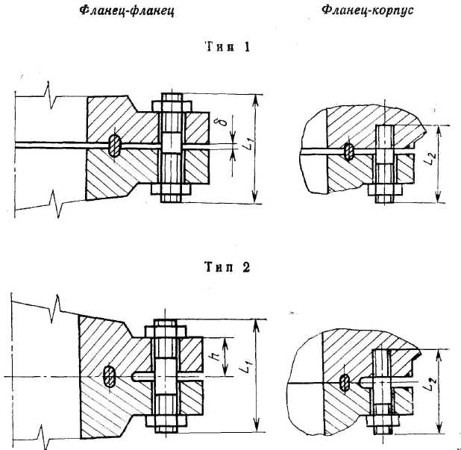
Черт. 1
Таблица 1
Условный проход D_{у}, мм | Тип фланцевого соединения
Условный проход D_{у}, мм | 1 |  |  |  | 2
Условный проход D_{у}, мм | Рабочее давление Р_{р}, МПа |  |  | Зазор между  фланцами, δ*, мм | Рабочее давление Р_{р}, МПа
Условный проход D_{у}, мм | 14 | 21 | 35 | Зазор между  фланцами, δ*, мм | 14 | 21 | 35 | 70 | 105 | 140
50 | X | X | X | 5 | - | - | - | X | X | X
65 | X | X | X | 5 | - | - | - | X | X | X
80 | X | X | X | 5 | - | - | - | X | X | X
100 | X | X | X | 5 | - | - | - | X | X | X
180 | X | X | - | 5 | - | - | - | X | X | X
180 | - | - | X | 3
230 | X | X | - | 5 | - | - | - | X | X | X
230 | - | - | X | 4
280 | X | X | - | 5 | - | - | - | X | X | X
280 | - | - | X | 4
350 | X | X | - | 5 | - | - | X | X | X | X
425 | X | - | - | 5 | - | - | X | X | - | -
425 | - | X | - | 4
480 | - | - | - | - | - |  | X | X | X | -
540 | X | - | - | 5 | - | - | X | X | - | -
540 | - | X | - | 3
680 | - | - | - | - | X | X | - | - | - | -
* Размер для справок.
Примечание. Знак «X» обозначает, что предусмотрено данное сочетание параметров.
1.2. Стандарт предусматривает 2 исполнения фланцев:
исполнение 1 - для фланцевых соединений типа 1 (черт. 2);
исполнение 2 - для фланцевых соединений типа 2 (черт. 3).
Параметры фланцев должны соответствовать указанным в табл. 2 и 3.
1.3. Стандартом предусматриваются два исполнения прокладок:
П - для фланцевых соединений типа 1 (черт. 4);
БХ - для фланцевых соединений типа 2 (черт. 5).
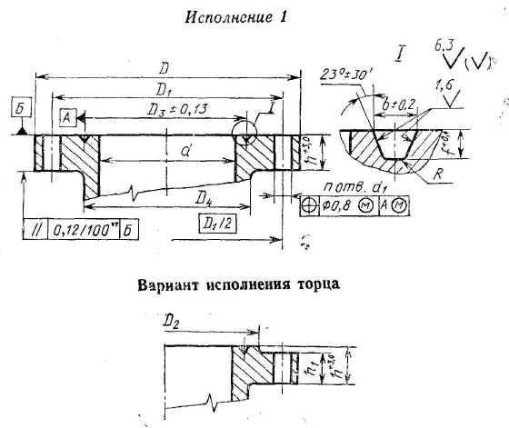
Черт. 2
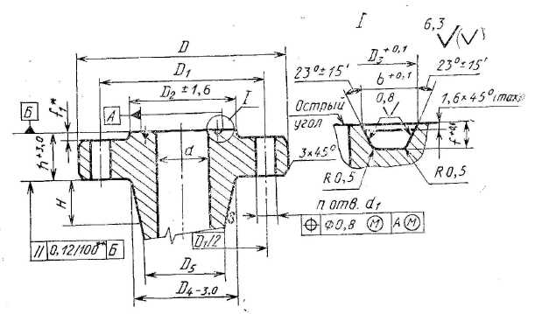
* f_{1max} = f; f_{1min} = 3 мм. Допускается для фланцев, совмещенных с корпусом, f₁ = 0.
** Для фланцев с наружным диаметром не более 315 мм допуск параллельности - 0,2/100.
Черт. 3

Таблица 2
Параметры фланцев исполнения 1 (по черт. 2)
Размеры, мм
Обозначение фланца | Условный проход D_{у} | Диаметр проходного отверстия d, не более | Наружный диаметр D | Диаметр делительной окружности центров отверстий под шпильки D₁ | Диаметр проточки на привалочном торце D₂, не менее | Средний диаметр канавки под прокладку D₃ | Большой диаметр шейки D₄ | Диаметр отверстий под шпильки d₁ | Количество отверстий под шпильки n | Полная высота тарелки h | Основная высота тарелки h₁ | Ширина канавки b | Глубина канавки f | Радиус скругления канавки R | Применяемость составных частей фланцевых соединений
 |  |  |  |  |  |  |  |  |  |  |  |  |  |  | Обозначение прокладки | Резьба шпилек и гаек | Длина шпильки (по черт. 1)
 |  |  |  |  |  |  |  |  |  |  |  |  |  |  |  |  | L₁ | L₂
P_{p} 14 МПа
50×14 | 50 | 52 | 165 | 127,0 | 108 | 82,5 | 84 | 19 | 8 | 34 | 26 | 12,0 | 8,0 | 0,8 | П23 | Ml6 | 120 | 90
65×14 | 65 | 65 | 190 | 149,0 | 127 | 101,6 | 100 | 23 | 8 | 37 | 29 | 12,0 | 8,0 | 0,8 | П26 | М20 | 130 | 100
80×14 | 80 | 80 | 210 | 168,0 | 145 | 123,8 | 118 | 23 | 8 | 40 | 32 | 12,0 | 8,0 | 0,8 | П31 | М20 | 140 | 110
100×14 | 100 | 103 | 275 | 216,0 | 175 | 149,2 | 153 | 25 | 8 | 46 | 38 | 12,0 | 8,0 | 0,8 | П37 | М22 | 160 | 120
180×14 | 180 | 180 | 355 | 292,0 | 241 | 211,1 | 223 | 28 | 12 | 56 | 48 | 12,0 | 8,0 | 0,8 | П45 | М24 | 180 | 140
230×14 | 230 | 230 | 420 | 349,0 | 302 | 269,9 | 273 | 32 | 12 | 64 | 56 | 12,0 | 8,0 | 0,8 | П49 | М27 | 210 | 150
280×14 | 280 | 280 | 510 | 432,0 | 355 | 323,8 | 343 | 36 | 16 | 72 | 64 | 12,0 | 8,0 | 0,8 | П53 | М33 | 230 | 160
350×14 | 350 | 346 | 560 | 189,0 | 413 | 381,0 | 400 | 36 | 20 | 75 | 67 | 12,0 | 8,0 | 0,8 | П57 | М33 | 230 | 160
425×14 | 425 | 425 | 685 | 603,0 | 508 | 469,9 | 496 | 42 | 20 | 85 | 76 | 12,0 | 8,0 | 0,8 | П65 | М39 | 270 | 200
540×14 | 540 | 540 | 812 | 724,0 | 635 | 584,2 | 610 | 45 | 24 | 99 | 89 | 13,5 | 9,5 | 1.6 | П73 | М49 | 300 | 200
P_{p} 21 МПа
50×21 | 50 | 52 | 215 | 165.0 | 125 | 95,2 | 105 | 25 | 8 | 46 | 38 | 12,0 | 8,0 | 0,8 | П24 | М22 | 160 | 120
65×21 | 65 | 65 | 245 | 190,5 | 135 | 107,9 | 124 | 28 | 8 | 50 | 42 | 12,0 | 8,0 | 0,8 | П27 | М24 | 170 | 130
80×21 | 80 | 80 | 242 | 190.5 | 155 | 123,8 | 127 | 25 | 8 | 46 | 38 | 12,0 | 8.0 | 0,8 | П31 | М22 | 160 | 120
100×21 | 100 | 103 | 292 | 235,0 | 180 | 149.2 | 159 | 32 | 8 | 53 | 45 | 12.0 | 8,0 | 0,8 | П37 | М27 | 180 | 140
180×21 | 180 | 180 | 380 | 317,5 | 240 | 211,1 | 235 | 32 | 12 | 64 | 56 | 12,0 | 8,0 | 0,8 | П45 | М27 | 210 | 150
230×21 | 230 | 230 | 470 | 394,0 | 310 | 269,9 | 299 | 39 | 12 | 72 | 64 | 12,0 | 8,0 | 0,8 | П49 | М36 | 230 | 170
280×21 | 280 | 280 | 545 | 470,0 | 365 | 323,8 | 369 | 39 | 16 | 78 | 70 | 12.0 | 8,0 | 0,8 | П53 | М36 | 250 | 170
350×21 | 350 | 346 | 610 | 533,5 | 420 | 381,0 | 419 | 39 | 20 | 88 | 80 | 12,0 | 8,0 | 0,8 | П57 | М36 | 270 | 180
425×21 | 425 | 425 | 705 | 616,0 | 525 | 469,9 | 508 | 45 | 20 | 100 | 89 | 16,7 | 11,0 | 1,6 | П63 | М42 | 300 | 200
540×21 | 540 | 527 | 858 | 749,5 | 648 | 584,2 | 623 | 56 | 20 | 121 | 108 | 20,0 | 13,0 | 1,6 | П74 | М52 | 370 | 250
P_{p} 35 МПа
50×35 | 50 | 52 | 215 | 165,0 | 125 | 95,2 | 105 | 25 | 8 | 46 | 38 | 12,0 | 8,0 | 0,8 | П24 | М22 | 160 | 120
65×35 | 65 | 65 | 245 | 190,5 | 135 | 107,9 | 124 | 28 | 8 | 50 | 42 | 12,0 | 8,0 | 0,8 | П27 | М24 | 170 | 130
80×35 | 80 | 80 | 265 | 203,0 | 170 | 136,5 | 134 | 32 | 8 | 56 | 48 | 12,0 | 8,0 | 0,8 | П35 | М27 | 190 | 140
100×35 | 100 | 103 | 310 | 241,0 | 195 | 161,9 | 162 | 36 | 8 | 62 | 54 | 12,0 | 8,0 | 0,8 | П39 | М33 | 210 | 150
180×35 | 180 | 180 | 395 | 317,5 | 250 | 211,1 | 229 | 39 | 12 | 92 | 83 | 13,5 | 9,5 | 1,6 | П46 | М36 | 280 | 190
230×35 | 230 | 230 | 482 | 394.0 | 320 | 269,9 | 292 | 45 | 12 | 103 | 92 | 16,7 | 11,0 | 1,6 | П50 | М42 | 320 | 210
280×35 | 280 | 280 | 585 | 483.0 | 375 | 323,8 | 369 | 51 | 12 | 119 | 108 | 16,7 | 11,0 | 1,6 | П54 | М48 | 360 | 240
Таблица 3
Параметры фланцев исполнения 2 (по черт. 3)
Размеры, мм
Обозначение фланца | Условный проход D_{у} | Диаметр проходного отверстия d, не более | Наружный диаметр D | Диаметр делительной окружности центров отверстий под шпильки D₁ | Диаметр проточки на привалочном торце D₂ | Наружный диаметр канавки под прокладку D₃ | Большой диаметр шейки D₄ | Малый диаметр шейки D₅, не менее | Диаметр отверстий под шпильки d₁ | Количество отверстий под шпильки n | Высота конусной части шейки H | Полная высота тарелки h | Ширина канавки b | Глубина канавки f | Применяемость составных частей фланцевых соединений
 |  |  |  |  |  |  |  |  |  |  |  |  |  |  | Обозначение прокладки | Резьба шпилек и гаек | Длина шпильки (по черт. 1)
 |  |  |  |  |  |  |  |  |  |  |  |  |  |  |  |  | L₁ | L₂
Р_{р} 14 МПа
680×14 | 680 | 680 | 1040 | 952,5 | 805 | 768,3 | 836 | 743 | 48 | 20 | 185 | 126 | 22,9 | 21,5 | БХ167 | М45×3 | 360 | 230
P_{p} 21 МПа
680×21 | 680 | 680 | 1102 | 1000,0 | 832 | 774,2 | 870 | 776 | 56 | 24 | 185 | 161 | 25,9 | 21,5 | БХ168 | М52×3 | 450 | 280
P_{p} 35 МПа
350×35 | 350 | 346 | 675 | 590,5 | 457 | 408,0 | 480 | 424 | 45 | 16 | 115 | 113 | 20,0 | 14,3 | БХ160 | М42×3 | 330 | 220
425×35 | 425 | 425 | 772 | 676,5 | 535 | 478,3 | 556 | 527 | 51 | 16 | 76 | 130 | 17,9 | 8,3 | БХ162 | М48×3 | 380 | 250
480×35 | 480 | 477 | 904 | 803,1 | 627 | 563,5 | 675 | 598 | 56 | 20 | 152 | 166 | 25,6 | 18,3 | БХ163 | М52×3 | 450 | 270
540×35 | 540 | 540 | 990 | 885,8 | 702 | 632,0 | 759 | 680 | 56 | 24 | 165 | 181 | 27,2 | 19,2 | БХ165 | М52×3 | 490 | 300
P_{p} 70 МПа
60×70 | 50 | 52 | 200 | 158,5 | 110 | 86,2 | 100 | 75 | 23 | 8 | 52 | 44 | 12,6 | 6,0 | БХ152 | М20 | 140 | 110
65×70 | 65 | 65 | 230 | 184,0 | 140 | 102,8 | 121 | 92 | 25 | 8 | 57 | 51 | 14,1 | 6,8 | БХ153 | М22 | 160 | 120
80×70 | 80 | 78 | 270 | 216,0 | 155 | 119,0 | 142 | 110 | 28 | 8 | 64 | 58 | 15,4 | 7,5 | БХ154 | М24 | 180 | 130
100×70 | 100 | 103 | 315 | 258,5 | 185 | 150,6 | 183 | 146 | 32 | 8 | 73 | 70 | 17,7 | 8,3 | БХ155 | М27 | 240 | 150
180×70 | 180 | 180 | 480 | 403,0 | 300 | 241,8 | 302 | 254 | 42 | 12 | 95 | 103 | 23,4 | 11,1 | БХ156 | М39×3 | 300 | 200
230×70 | 230 | 230 | 550 | 476,0 | 360 | 299,1 | 375 | 327 | 42 | 16 | 94 | 124 | 26,4 | 12,7 | БХ157 | М39×3 | 340 | 220
280×70 | 280 | 280 | 655 | 565,0 | 430 | 357,2 | 450 | 400 | 48 | 16 | 103 | 141 | 29,2 | 14,3 | БХ158 | М45×3 | 390 | 250
350×70 | 350 | 346 | 768 | 763,0 | 520 | 432,6 | 553 | 495 | 52 | 20 | 114 | 168 | 32,5 | 15,9 | БХ159 | М48×3 | 450 | 270
425×70 | 425 | 425 | 872 | 776,3 | 576 | 478,3 | 656 | 602 | 52 | 24 | 76 | 168 | 17,9 | 8,3 | БХ162 | М48×3 | 460 | 280
480×70 | 480 | 477 | 1040 | 925,6 | 697 | 577,9 | 752 | 675 | 59 | 24 | 156 | 223 | 32,8 | 18,3 | БХ164 | М56×4 | 580 | 360
540×70 | 540 | 540 | 1145 | 1022,4 | 781 | 647,9 | 848 | 762 | 67 | 24 | 165 | 241 | 34,9 | 19,2 | БХ166 | М64×4 | 640 | 390
P_{p} 105 МПа
50×105 | 50 | 52 | 222 | 174,5 | 115 | 86,2 | 111 | 83 | 25 | 8 | 55 | 51 | 12,6 | 6,0 | БХ152 | М22 | 160 | 120
65×105 | 65 | 65 | 255 | 200,0 | 135 | 102,8 | 129 | 100 | 28 | 8 | 60 | 57 | 14,1 | 6,7 | БХ153 | М24 | 180 | 130
80×105 | 80 | 78 | 288 | 230,0 | 155 | 119,0 | 154 | 123 | 32 | 8 | 65 | 65 | 15,4 | 7,5 | БХ154 | М27 | 200 | 140
100×105 | 100 | 103 | 300 | 290,5 | 195 | 150,6 | 195 | 159 | 39 | 8 | 75 | 80 | 17,7 | 8,3 | БХ155 | М36×3 | 250 | 160
180×105 | 180 | 180 | 505 | 428,5 | 305 | 241,8 | 325 | 275 | 42 | 16 | 90 | 120 | 23,4 | 11,1 | БХ156 | М39×3 | 330 | 220
230×105 | 230 | 230 | 648 | 552,5 | 380 | 299,1 | 432 | 349 | 52 | 16 | 125 | 146 | 26,4 | 12,7 | БХ157 | М48×3 | 410 | 260
283×105 | 280 | 280 | 813 | 711,0 | 455 | 357,2 | 584 | 427 | 56 | 20 | 240 | 188 | 29,2 | 14,3 | БХ158 | М52×3 | 500 | 310
350×105 | 350 | 346 | 886 | 771,5 | 541 | 432,6 | 595 | 529 | 59 | 20 | 115 | 205 | 32,5 | 15,7 | БХ159 | М56×4 | 560 | 350
480×105 | 480 | 477 | 1162 | 1016 | 722 | 577,9 | 813 | 731 | 80 | 20 | 156 | 255,5 | 32,8 | 18,3 | БХ164 | М76×4 | 690 | 440
P_{p} 140 МПа
50×140 | 50 | 52 | 287 | 230,2 | 130 | 86,2 | 154 | 127 | 32 | 8 | 52 | 72 | 12,6 | 6,0 | БХ152 | М27 | 220 | 150
65×140 | 65 | 65 | 325 | 261,9 | 150 | 102,8 | 173 | 145 | 36 | 8 | 60 | 80 | 14,1 | 6,8 | БХ153 | М33×3 | 250 | 160
80×140 | 80 | 78 | 357 | 287,3 | 170 | 119,0 | 192 | 160 | 39 | 8 | 64 | 86 | 15,4 | 7,5 | БХ154 | М36×3 | 260 | 180
100×140 | 100 | 103 | 446 | 357,2 | 220 | 160,6 | 243 | 207 | 48 | 8 | 73 | 107 | 17,7 | 8,3 | БХ155 | М45×3 | 330 | 220
180×140 | 180 | 180 | 656 | 554,0 | 350 | 241,8 | 386 | 338 | 56 | 16 | 97 | 165 | 23,4 | 11,1 | БХ156 | М52×3 | 460 | 290
230×140 | 230 | 230 | 805 | 685,8 | 441 | 299,1 | 481 | 429 | 67 | 16 | 108 | 205 | 26,4 | 12,7 | БХ157 | М64×4 | 580 | 370
280×140 | 280 | 280 | 883 | 749,3 | 505 | 357,2 | 567 | 506 | 73 | 16 | 104 | 224 | 29,2 | 14,3 | БХ158 | М70×4 | 610 | 390
350×140 | 350 | 346 | 1162 | 1016,0 | 614 | 432,6 | 694 | 629 | 80 | 20 | 134 | 292 | 32,5 | 15,9 | БХ159 | М76×4 | 770 | 470

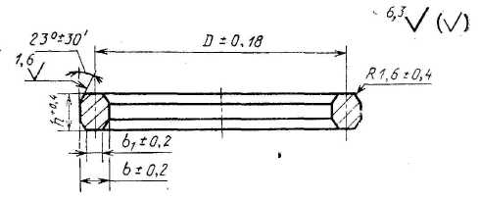
Черт. 4
Таблица 4
Размеры, мм
Обозначение прокладки | Средний диаметр D | Высота h | Ширина b | Ширина торца  b₁ | Масса, кг, не более
П 23 | 82,5 | 16 | 11,1 | 7,7 | 0,38
П 24 | 95,2 | 16 | 11,1 | 7,7 | 0,41
П 26 | 101,6 | 16 | 11,1 | 7,7 | 0,46
П 27 | 107,9 | 16 | 11,1 | 7,7 | 0,49
П 31 | 123,8 | 16 | 11,1 | 7,7 | 0,71
П 35 | 136,5 | 16 | 11,1 | 7,7 | 0,97
П 37 | 149,2 | 16 | 11,1 | 7,7 | 0,65
П 39 | 161,9 | 16 | 11,1 | 7,7 | 1,20
П 45 | 211,1 | 16 | 11,1 | 7,7 | 0,92
П 46 | 211,1 | 18 | 12,7 | 8,7 | 2,05
П 49 | 269,9 | 16 | 11,1 | 7,7 | 1,17
П 50 | 269,9 | 21 | 15,9 | 10,5 | 2,10
П 53 | 323,8 | 16 | 11,1 | 7,7 | 1,41
П 54 | 323,8 | 21 | 15,9 | 10,5 | 2,60
П 57 | 381,0 | 16 | 11,1 | 7,7 | 1,65
П 65 | 469,9 | 16 | 11,1 | 7,7 | 2,10
П 66 | 469,9 | 21 | 15,9 | 10,5 | 3,89
П 73 | 584.2 | 18 | 12,7 | 8,7 | 2,18
П 74 | 584,2 | 24 | 19,0 | 12,3 | 3,60
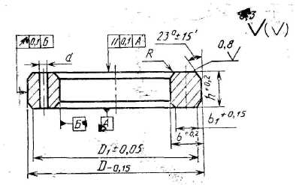
Черт. 5
Таблица 5
Размеры, мм
Обозначение прокладки | Наружный диаметр D | Наружный диаметр торца D₁ | Ширина b | Ширина торца b₁ | Высота h | Диаметр перепускного отверстия d | Радиус скругления R | Масса, кг, не более
Б×152 | 84,7 | 83,2 | 10,2 | 8,8 | 10,2 | 1,6 | 1,0 | 0,19
Б×153 | 100,9 | 99,3 | 11,4 | 9,8 | 11,4 | 1,6 | 1,0 | 0,28
Б×154 | 116,8 | 115,1 | 12,4 | 10,6 | 12,4 | 1,6 | 1,2 | 0,38
Б×155 | 148,0 | 145,9 | 14,2 | 12,2 | 14,2 | 1,6 | 1,2 | 0,65
Б×156 | 237,9 | 235,3 | 18,6 | 16,0 | 18,6 | 3,2 | 1,6 | 1,90
Б×157 | 294,5 | 291,5 | 21,0 | 18,0 | 21,0 | 3,2 | 2,0 | 2,90
Б×158 | 352,0 | 348,8 | 23,1 | 19,9 | 23,1 | 3,2 | 2,0 | 4,30
Б×159 | 426,7 | 423,1 | 25,7 | 22,1 | 25,7 | 3,2 | 2,5 | 6,70
Б×160 | 402,6 | 399,2 | 13,7 | 10,4 | 23,8 | 3,2 | 2,0 | 3,20
Б×162 | 475,5 | 473,5 | 14,2 | 12,2 | 14,2 | 1,6 | 1,2 | 4,00
Б×163 | 556,1 | 551,9 | 17,37 | 13,1 | 30,1 | 3,0 | 3,0 | 6,86
Б×164 | 570,5 | 556,3 | 24,58 | 20,3 | 30,1 | 3,0 | 3,0 | 9,8
Б×165 | 624,7 | 620,2 | 18,5 | 14,0 | 32,0 | 3,2 | 3,0 | 9,50
Б×166 | 640,0 | 635,5 | 26,1 | 21,6 | 32,0 | 3,2 | 3,0 | 14,40
Б×167 | 759,4 | 754,3 | 13,1 | 8,0 | 35,9 | 1,6 | 3,2 | 10,00
Б×168 | 765,2 | 760,2 | 16,0 | 11,0 | 35,9 | 1,6 | 3,2 | 14,00
Конструкция, размеры, масса и применяемость прокладок должны соответствовать для исполнений:
П - черт. 4 и табл. 4;
БХ - черт. 5 и табл. 5.
1.4. Стандартом предусматриваются два исполнения шпилек:
исполнение 1 - для деталей с гладкими отверстиями;
исполнение 2 - с ввинчиваемым концом.
Конструкция, размеры и применяемость шпилек должны соответствовать указанным на черт. 6 и в табл. 2 и 3.
d - диаметр резьбы шпильки в соответствии с табл. 2 или 3;
l = 2d;
l₁ = 1,25 для резьб от M16 до М30 включительно; l₁ = d для М33 и более;
d₁ - по ГОСТ 19256 или ГОСТ 19258;
L - длина шпильки в соответствии с табл. 2 или 3.
L = L₁ для соединения «фланец-фланец» или L = L₂ для соединения «фланец-корпус».
Черт. 6
Допускается изготовление шпилек исполнения 1 по ГОСТ 22042, исполнения 2 - по ГОСТ 22034 (для номинальных диаметров резьбы до 30 мм) и по ГОСТ 22032 (для номинальных диаметров резьбы более 30 мм).
Шпильки исполнения 1 допускается изготовлять с резьбой по всей длине.
1.5. Конструкция, размеры и применяемость гаек должны соответствовать указанным на черт. 7 и в табл. 6 и 7.
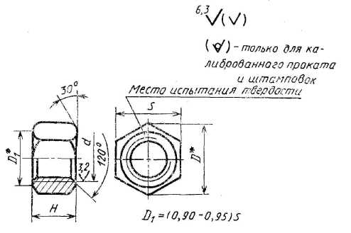
* Размеры для справок
Черт. 7
1.6. Технические требования к прокладкам, шпилькам и гайкам - по приложению 1.
1.7. Правила приемки, методы испытаний, маркировка и упаковка прокладок, гаек и шпилек - по нормативно-технической документации на соответствующее устьевое оборудование.
1.8. Условные обозначения фланцев, прокладок, шпилек и гаек - по приложению 2.
Таблица 6
Параметры гаек для фланцевых соединений типа 1
Размеры, мм
Номинальный диаметр резьбы d | Шаг резьбы | Размер под ключ S |  | Диаметр описанной окружности D, не менее | Высота Н |  | Предельное смещение оси отверстий относительно граней | Масса, кг | Применяемость гаек во фланцевых соединениях типа 1
Номинальный диаметр резьбы d | Шаг резьбы | Номин. | Пред. откл. | Диаметр описанной окружности D, не менее | Номин. | Пред. откл. | Предельное смещение оси отверстий относительно граней | Масса, кг | Применяемость гаек во фланцевых соединениях типа 1
16 | 2 | 24 | -0,52 | 26,7 | 16 | -0,43 | 0,50 | 0,039 | 50×14
20 | 2,5 | 30 | -0,52 | 33,5 | 20 | -0,52 | 0,50 | 0,077 | 65×14; 80×14
22 | 2,5 | 32 | -0,62 | 36,9 | 22 | -0,52 | 0,60 | 0,093 | 180×14; 50×21; 80×21; 50×35
24 | 3,0 | 36 | -0,62 | 40.3 | 24 | -0,52 | 0,60 | 0,133 | 180×14; 65×21; 65×35
27 | 3,0 | 41 | -0,62 | 45,9 | 27 | -0,52 | 0,60 | 0,194 | 230×14; 100×21; 180×21; 80×35
33 | 3,5 | 50 | -0,74 | 57,7 | 33 | -0,52 | 0,60 | 0,389 | 100×35; 280×14; 350×14
36 | 4,0 | 55 | -0,74 | 60,8 | 36 | -0,62 | 0,60 | 0,446 | 230×21; 280×21; 350×21
39 | 4,0 | 60 | -0,74 | 66,4 | 39 | -0,62 | 0,70 | 0,637 | 425×14
42 | 4,5 | 65 | -0,74 | 73,1 | 42 | -0,62 | 0,70 | 0,777 | 540×14; 425×21 230×35
48 | 5,0 | 75 | -0,74 | 84,5 | 48 | -0,62 | 0,70 | 1,197 | 280×35
52 | 5,0 | 80 | -0,74 | 90,4 | 52 | -0,74 | 0,70 | 1,42 | 540×21
Таблица 7
Параметры гаек для фланцевых соединений типа 2
Размеры, мм
Номинальный диаметр резьбы d | Шаг резьбы |  | Размер под ключ S |  | Диаметр описанной окружности D, не менее | Высота Н |  | Предельное смещение оси отверстий относительно граней | Масса, кг | Применяемость во фланцевых соединениях типа 2
Номинальный диаметр резьбы d | крупный | мелкий | Намин. | Пред. откл. | Диаметр описанной окружности D, не менее | Номин. | Пред. сткл. | Предельное смещение оси отверстий относительно граней | Масса, кг | Применяемость во фланцевых соединениях типа 2
20 | 2,5 | - | 30 | -0,52 | 33,5 | 20 | 0 52 | 0,50 | 0,077 | 50×70
22 | 2,5 | - | 32 | -0,62 | 36,9 | 22 | 0 52 | 0,60 | 0,093 | 65×70; 50×105
24 | 3,0 | - | 36 | -0,62 | 40,3 | 24 | 0 52 | 0,60 | 0,133 | 80×70; 65×105
27 | 3,0 | - | 41 | -0,62 | 45,9 | 27 | 0 52 | 0,60 | 0,194 | 80×105; 100×70; 50×140
33 | - | 3,0 | 50 | -0,74 | 57,7 | 33 | 0 52 | 0,60 | 0,389 | 65×140
36 | - | 3,0 | 55 | -0,74 | 60,8 | 36 | -0,62 | 0.70 | 0,43 | 100×105; 80×140
39 | - | 3,0 | 60 | -0,74 | 66,4 | 39 | -0,62 | 0.70 | 0,637 | 180×70; 180×105; 230×70
42 | - | 3,0 | 65 | -0,74 | 73,1 | 42 | -0,62 | 0.70 | 0,777 | 350×35
45 | - | 3,0 | 70 | -0,74 | 80,8 | 45 | -0,62 | 0.70 | 1,100 | 100×140; 680×14; 280×70
48 | - | 3,0 | 75 | -0,74 | 84,5 | 48 | -0,62 | 0.70 | 1,197 | 230×105; 425×35; 425×70; 350×70
52 | - | 3,0 | 80 | -0,74 | 90,4 | 52 | -0,74 | 0.70 | 1,42 | 680×21; 180×140; 540×35; 280×105; 480×35
56 | - | 4,0 | 85 | -1,40 | 94,5 | 56 | -0,74 | 0 87 | 1,63 | 480×70; 350×105
64 | - | 4,0 | 95 | -1,40 | 107,5 | 64 | -0,74 | 0 87 | 2,310 | 540×70; 230×140
70 | - | 4,0 | 100 | -1,40 | 112,0 | 70 | -0,74 | 0 87 | 2,96 | 280×140
76 | - | 4,0 | 110 | -1,40 | 117,1 | 76 | -0,74 | 0 87 | 5,4 | 480×105; 350×140

ПРИЛОЖЕНИЕ 1 Рекомендуемое

ТЕХНИЧЕСКИЕ ТРЕБОВАНИЯ К СОЕДИНИТЕЛЬНЫМ ЧАСТЯМ ФЛАНЦЕВЫХ СОЕДИНЕНИИ
1. Технические требования к прокладкам
1.1. Прокладки должны изготовляться только из цельных заготовок.
1.2. Твердость материала для изготовления кольцевых прокладок должна быть не более для:
углеродистой стали - 107 НВ;
качественной стали - 131 НВ;
углеродистой стали - 160 НВ.
Твердость рекомендуемых материалов прокладок должна соответствовать приведенным в табл. 8.
Таблица 8
Обозначение материала прокладки | Марка стали, обозначение стандарта | Твердость по Бринеллю, не более
У1 | Сталь 0 ГОСТ 380 | 107
 | Ст 08кп ГОСТ 1050 | 98
У2 | Ст 20 ГОСТ 1050 | 127
 | Ст 08 ГОСТ 1050 | 109
К1 | 12×18Н9Т ГОСТ 5632 | 160
К3 | 10×17Н13М3Т ГОСТ 5632 | 160
Примечания:
1. Прокладки У1 и У2 предназначены для не коррозионностойкого оборудования.
2. Прокладки К1 предназначены для оборудования, работающего в условиях скважинкой среды с объемным содержанием СО₂ до 6% прокладки К3 предназначены для оборудования, работающего в условиях скважинной среды с объемным содержанием СО₂ и H₂S до 25%.
1.3. Разность твердости материала прокладок и фланцев или поверхности канавок фланцев, контактирующих с прокладками, должна быть не менее 50 единиц по Бринеллю, если в нормативно-технической документации на продукцию не оговорена другая норма.
1.4. Прокладки из нелегированмых сталей должны изготовляться с покрытием.
Вид покрытия - кадмиевое или цинковое по ГОСТ 9.301.
Толщина покрытия - 5-13 мкм.
1.5. Уплотнительные поверхности прокладок не должны иметь следов коррозии, загрязнений, забоин, царапин, вмятин и других дефектов.

2. ТЕХНИЧЕСКИЕ ТРЕБОВАНИЯ К ШПИЛЬКАМ ФЛАНЦЕВЫХ СОЕДИНЕНИИ
2.1. Шпильки следует изготовлять из сортового проката или поковок.
2.2. Механические свойства материала заготовок или готовых шпилек в термически обработанном состоянии должны соответствовать указанным в табл.9.
Таблица 9
Тип фланцевого соединения | Предел текучести, Н/мм² | Временное сопротивление, Н/мм | Относительное удлинение, % | Ударная вязкость,  Дж/см²
Тип фланцевого соединения | не менее
1 | 637 | 785 | 13 | 59
2 | 722 | 785 | 16 | 59
Для оборудования исполнений ХЛ и УХЛ по ГОСТ 15150 значение ударной вязкости материала шпилек после термообработки должно быть не ниже KCV 20 Дж/см² при температуре минус 60°С. Ударную вязкость проверяют при выборе материала и режима термообработки.
2.3. Резьба метрическая - по ГОСТ 24705 с полем допуска 6 g по ГОСТ 16093, сбег резьбы нормальный - по ГОСТ 27148; резьбу рекомендуется изготовлять со скругленной впадиной - по ГОСТ 9150.
2.4. Шпильки должны изготовляться с покрытием. Вид покрытия - кадмиевое с хроматированием по ГОСТ 9.301.
Толщина покрытия - 9-12 мкм. По согласованию с потребителем допускается другой вид металлического покрытия.
2.5. Защитные покрытия должны быть однородными, пузыри и отслаивания ке допускаются.
2.6. Требования к шероховатости обработанных поверхностей под покрытия - по ГОСТ 9.301.
2.7. Остальные технические требования - по нормативно-технической документации на оборудование, укомплектованное шпильками.

3. ТЕХНИЧЕСКИЕ ТРЕБОВАНИЯ К ГАЙКАМ
3.1. Гайка следует изготовлять из сортового и калиброванного проката, поковок или штамповок.
3.2. Механические свойства гаек должны соответствовать указанным в табл. 10.
Таблица 10
Тип фланцевого соединения | Напряжение от пробной нагрузки, МПа, не менее | Твердость по Бринеллю, не более
1 | 800 | 302
2 | 1000 | 353
Напряжение от пробной нагрузки проверяют при выборе материалов и термообработки. Метод испытания - в соответствии с ГОСТ 1759.5.
3.3. Резьба метрическая по ГОСТ 24705 с полем допуска 6Н по ГОСТ 16093, сбег резьбы нормальный по ГОСТ 27148, форма впадин резьбы рекомендуется со скруглением по ГОСТ 9150.
3.4. Гайки должны изготовляться с покрытием. Вид покрытия - кадмиевое с хроматированием по ГОСТ 9.301. Толщина покрытия - 9-12 мкм.
По согласованию с потребителем допускается другой вид металлического покрытия. В этих случаях в условное обозначение гайки добавляется обозначение вида покрытия по ГОСТ 1759.0.
3.5. Защитные покрытия должны быть однородными, пузыри и отслаивания не допускаются.
3.6. Требования к шероховатости обработанных поверхностей под покрытия - по ГОСТ 9.301.
3.7. Остальные технические требования - по нормативно-технической документации на оборудование, укомплектованное гайками.

ПРИЛОЖЕНИЕ 2 Обязательное

УСЛОВНЫЕ ОБОЗНАЧЕНИЯ ФЛАНЦЕВЫХ СОЕДИНЕНИЙ И ИХ СОСТАВНЫХ ЧАСТЕЙ
1. В технической документации на устьевое оборудование при простановке присоединительных размеров фланцев следует приводить их условное обозначение.
Условное обозначение фланцев (фланцевых соединений) должно состоять из слова «Флан», обозначения фланца в соответствии с табл. 2 и 3 и обозначения настоящего стандарта.
Примеры обозначения фланцев (фланцевых соединений) в конструкторской документации приведены на черт. 8.
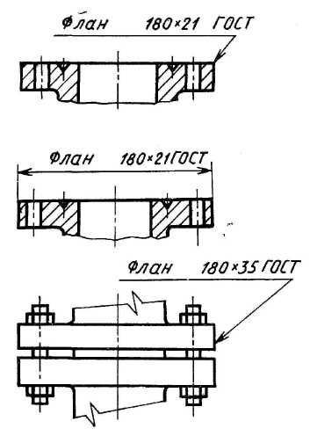
Черт. 8
2. Условное обозначение прокладки должно состоять из слова «Прокладка», шифра, состоящего из обозначения прокладки в соответствии с табл. 4 и 5, обозначения материала прокладки в соответствии с табл. 8, а также обозначения нормативно-технического документа на поставку.
Пример условного обозначения прокладки П35 из стали 08кп ГОСТ 1050:
Прокладка П35 - У1 ГОСТ 28919-91
3, Условное обозначение шпильки должно состоять из слова «Шпилька», шифра, построенного по приведенной ниже схеме, и обозначения нормативно-технического документа на поставку.
 | Х |  | - | Х |  | × | Х |  | × | Х |  | - | Х |  | X |  | X
Исполнение в соответствии с черт. 6
Диаметр резьбы
Шаг резьбы (крупный шаг не указывают)
Длина шпильки
Тип фланцевого соединения (по п. 1.1 настоящего стандарта)
Обозначение вида покрытия по ГОСТ 1759.0
Толщина покрытия
Пример условного обозначения шпильки исполнения 1, диаметром резьбы М24 с крупным шагом резьбы, длиной L = 150 мм фланцевого соединения типа 1 с кадмиевым покрытием толщиной 10 мкм:

Шпилька 1-М24×150-1-02.10 ГОСТ 28919-91
4. Условное обозначение гайки должно состоять из слова «Гайка», шифра, построенного по нижеприведенной схеме, и обозначения нормативно-технического документа на поставку.
 | Х |  | × | Х |  | - | Х |  | - | Х |  | - | Х
Диаметр резьбы
Шаг резьбы (крупный шаг не указывают)
Тип фланцевого соединения (по п. 1.1 настоящего стандарта)
Обозначение вида покрытия по ГОСТ 1759.0
Толщина покрытия
Пример условного обозначения гайки диаметром резьбы М36 с мелким шагом резьбы 3 мм для фланцевого соединения типа 2 с кадмиевым покрытием с хроматированием толщиной 10 мкм:
Гайка М24×3-2-02.10 ГОСТ 28919-91

ИНФОРМАЦИОННЫЕ ДАННЫЕ
1. РАЗРАБОТАН И ВНЕСЕН Министерством тяжелого машиностроения СССР

РАЗРАБОТЧИКИ
Н. Г. Курбанов; А. Г. Дозорцев, канд. техн. наук; Т. К. Beлиев, канд. техн. наук; Б. О. Френкель, канд. техн. наук; X. Т. Кахраманов, канд. техн. наук; И. М. Нисенбаум
2. УТВЕРЖДЕН И ВВЕДЕН В ДЕЙСТВИЕ Постановлением Государственного комитета СССР по управлению качеством продукции и стандартам от 26.02.91 № 178
3. Срок проверки - 1996 г. Периодичность проверки - 5 лет
4. ВВЕДЕН ВПЕРВЫЕ
5. ССЫЛОЧНЫЕ НОРМАТИВНО-ТЕХНИЧЕСКИЕ ДОКУМЕНТЫ
Обозначение НТД, на который дана ссылка | Номер пункта
ГОСТ 9.301-86 | Приложение 1
ГОСТ 380-88 | Приложение 1
ГОСТ 1050-88 | Приложение 1, 2
ГОСТ 1759.0-87 | Приложение 1, 2
ГОСТ 1759.5-87 | Приложение 1
ГОСТ 5632-72 | Приложение 1
ГОСТ 9150-81 | Приложение 1
ГОСТ 15150-69 | Приложение 1
ГОСТ 16093-81 | Приложение 1
ГОСТ 19256-73 | 1.4
ГОСТ 19258-73 | 1.4
ГОСТ 22032-76 | 1.4
ГОСТ 22034-76 | 1.4
ГОСТ 22042-76 | 1.4
ГОСТ 24705-81 | Приложение 1
ГОСТ 27148-86 | Приложение 1

СОДЕРЖАНИЕ
1. ТИПЫ, ПАРАМЕТРЫ И РАЗМЕРЫ 2
ПРИЛОЖЕНИЕ 1 Рекомендуемое 10
ТЕХНИЧЕСКИЕ ТРЕБОВАНИЯ К СОЕДИНИТЕЛЬНЫМ ЧАСТЯМ ФЛАНЦЕВЫХ СОЕДИНЕНИИ 10
2. ТЕХНИЧЕСКИЕ ТРЕБОВАНИЯ К ШПИЛЬКАМ ФЛАНЦЕВЫХ СОЕДИНЕНИИ 11
3. ТЕХНИЧЕСКИЕ ТРЕБОВАНИЯ К ГАЙКАМ 11
ПРИЛОЖЕНИЕ 2 Обязательное 12
УСЛОВНЫЕ ОБОЗНАЧЕНИЯ ФЛАНЦЕВЫХ СОЕДИНЕНИЙ И ИХ СОСТАВНЫХ ЧАСТЕЙ 12
ИНФОРМАЦИОННЫЕ ДАННЫЕ 13

